期末考试复习要点及综评成绩组成

考勤 10% 作业 10% 实验报告 40% 期末闭卷 40%

期末考试:
判断 每题1分 10分
单项选择 每题2分 20分
简答 每题5分 35分
计算 定时周期 ,占空比, AD转换 10分
应用题: 写控制程序 (GPIO、EXTI、NVIC、TIM、ADC、DAC ) 25分

- 题型以及分值
- 判断题 10分，每小题1分
- 单项选择题 20分，每小题2分
- 简答题 35分，每小题 5分
- 计算题 10分，共2小题
- 程序设计题 25分

- 复习范围
第1章:
原码、补码的编码
微型计算机体系结构
CISC和RISC概念
微型计算机系统组成
微型计算机工作过程
彩云云库习题1

第2章:

8位微处理器的功能结构
CM3处理器的结构：两种典型的AMBA总线（AHB，APB）
STM32主系统的4个驱动单元、4个被动单元。
STM32主系统的总线相关的部件（ICODE总线、DCODE总线、系统总线、DMA总线、总线矩阵、AHB/APB桥）。
CM3寄存器组，掌握R13、R14、R15的功能；程序状态寄存器的标志位（N、Z、C、V）功能
堆栈的概念，CM3的堆栈指针
彩云云库习题2

第4章:
IO接口的概念、IO接口电路的作用、接口和端口、IO端口地址编码
CPU与外设之间数据传输的方式（重点掌握无条件、查询、中断方式、了解DMA方式）
了解上拉和下拉输入
了解OC／OD（开漏）、推挽输出
掌握GPIO的主要端口：数据寄存器ODR、IDR，控制寄存器CRL、CRH、BSRR、BRR
掌握教学课件PPT中例题４.１（或实验2）的控制程序（要求能参照本文附件中给定的库函数信息，编写控制程序）
彩云云库习题4

第5章:
掌握中断的概念、中断源的分类
中断嵌套的概念、中断优先级的排队方法
CM3中断源优先级划分、优先级分组
中断服务程序、中断向量的概念
中断程理过程（5个阶段）
掌握教学课件PPT中例题5.１（或实验3）的控制程序（要求能参照本文附件中给定的库函数信息，编写控制程序）
彩云云库习题5

第6章:
定（延）时的基本方法（三种）
定时器的一般工作原理
STM32通用定时器的三大组成部分（时基单元、输入捕获单元、输出比较单元）
掌握TIM基本定时：给内部时钟源CK_INT频率，根据误差控制要求（或需要设定的计数器时钟CK_CNT频率），会计算预分频PSC的值。根据基本定时（更新）要求，会计算ARR的值。
掌握教学课件PPT中例题6.１（或实验4）的控制程序（要求能参照本文附件中给定的库函数信息，编写控制程序）

掌握TIM输出比较功能：给内部时钟源CK_INT频率，根据误差控制要求（或需要设定的计数器时钟CK_CNT频率），会计算预分频PSC的值。根据输出PWM信号的频率占空比要求，会计算ARR、CCR的值。
掌握教学课件PPT中例题6.3（或实验5）的控制程序（要求能参照本文附件中给定的库函数信息，编写控制程序）

掌握TIM输入捕获功能：给内部时钟源CK_INT频率，根据误差控制要求（或需要设定的计数器时钟CK_CNT频率），会计算预分频PSC的值。根据输入PWM模式下捕获的CCR1，和CCR2值，会计算待测输入PWMx信号的频率和占空比。

了解教学课件PPT中例题6.4（或实验6）的控制程序（

彩云云库习题6

第7章:
ADC,DAC的概念
DA转换器的主要性能指标
已知DAC的量程和分辨率，给定一个数字量，能计算出输出的理论模拟电压
掌握教学课件PPT中例题7.3（或实验7，中断方式产生正弦模拟信号）的控制程序（要求能参照本文附件中给定的库函数信息，编写控制程序）
AD转换的四个步骤（采样、保持、量化、编码）
AD转换器的主要性能指标
已知DAC的量程和分辨率，给定一个模拟电压，能计算出输出的理论数字量

掌握教学课件PPT中例题7.5（查询方式获得ADC转换的数字量）的控制程序（要求能参照本文附件中给定的库函数信息，编写控制程序）
彩云云库习题7

- 期末成绩评定：

综合成绩=平时作业和考勤*20%+实验成绩*40%+期末考试*40%
期末考试卷面成绩<40分，平时成绩无效，综评成绩=期末考试*100%

附件 CMSIS库函数参考
- 通用并行接口GPIO相关函数和参数名称描述

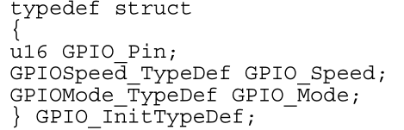
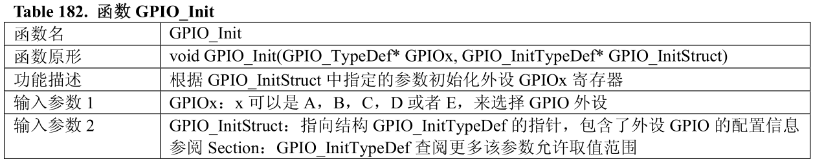
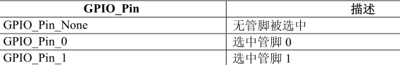
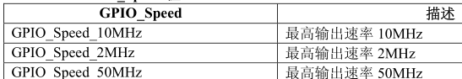
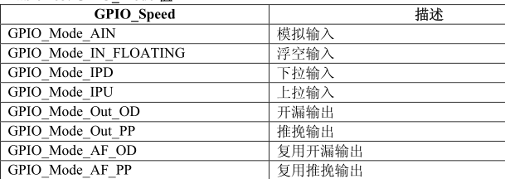

- 时钟及复位接口RCC相关函数和参数名称描述
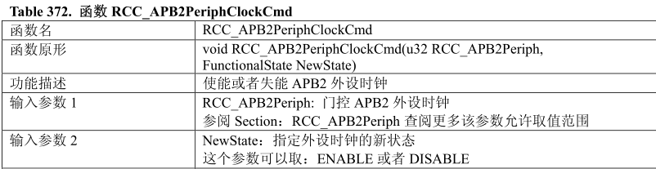

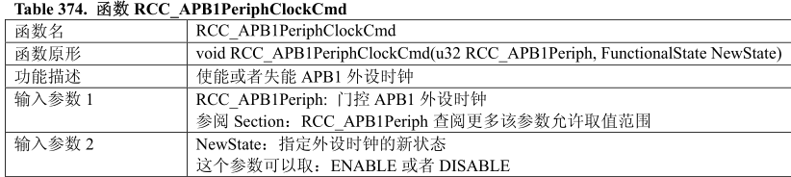

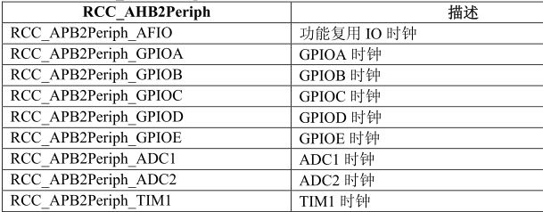

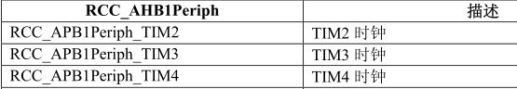

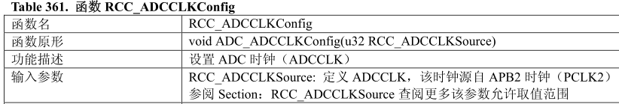

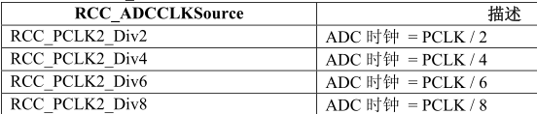

- 定时器接口TIMx相关函数和参数描述
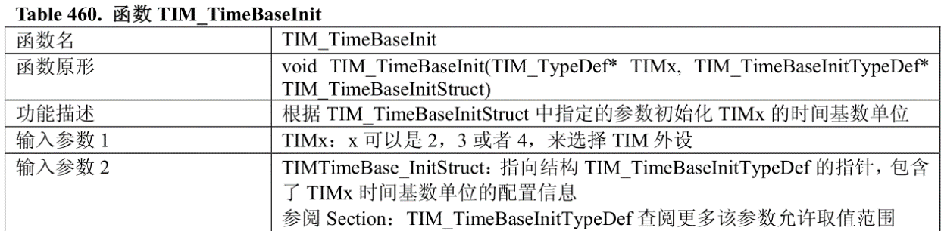

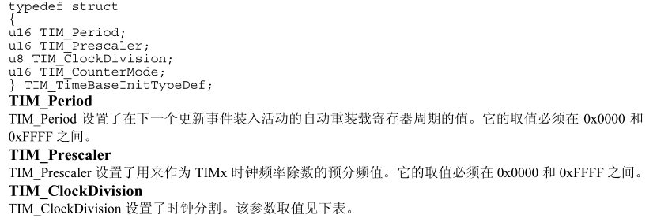
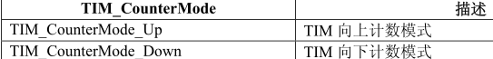
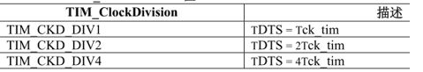

。

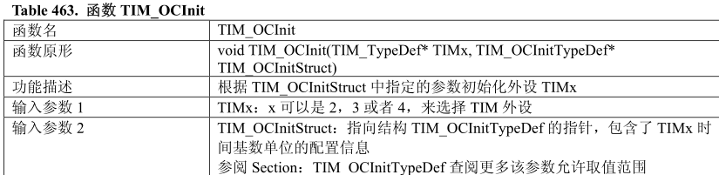

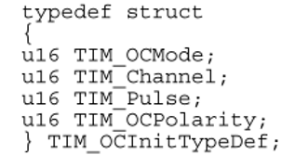

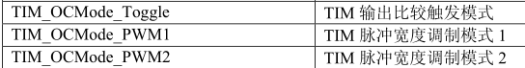

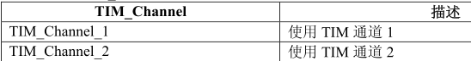

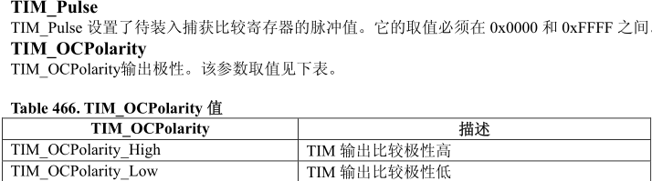

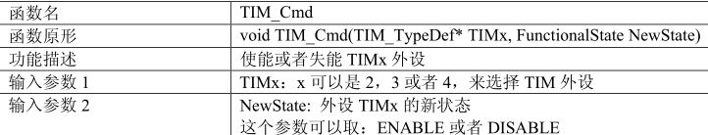

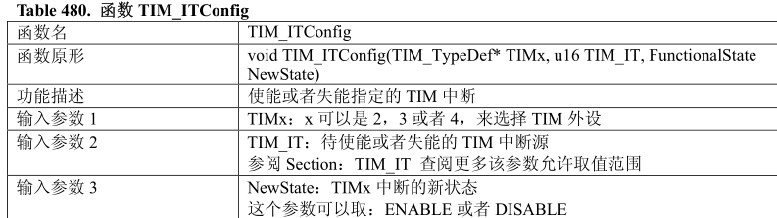

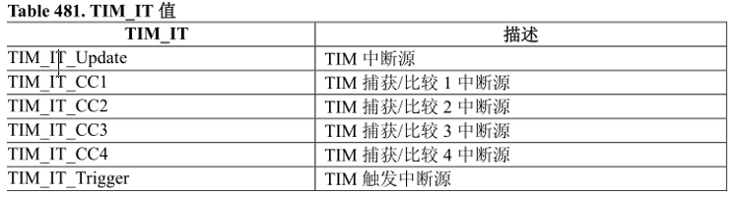

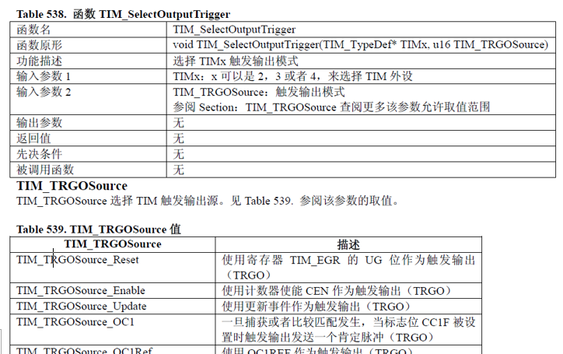

- 模数转换器接口ADC相关函数和参数描述
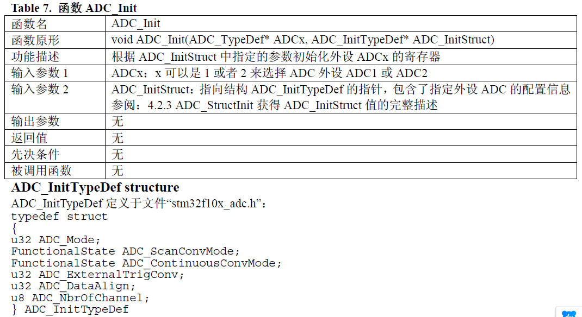

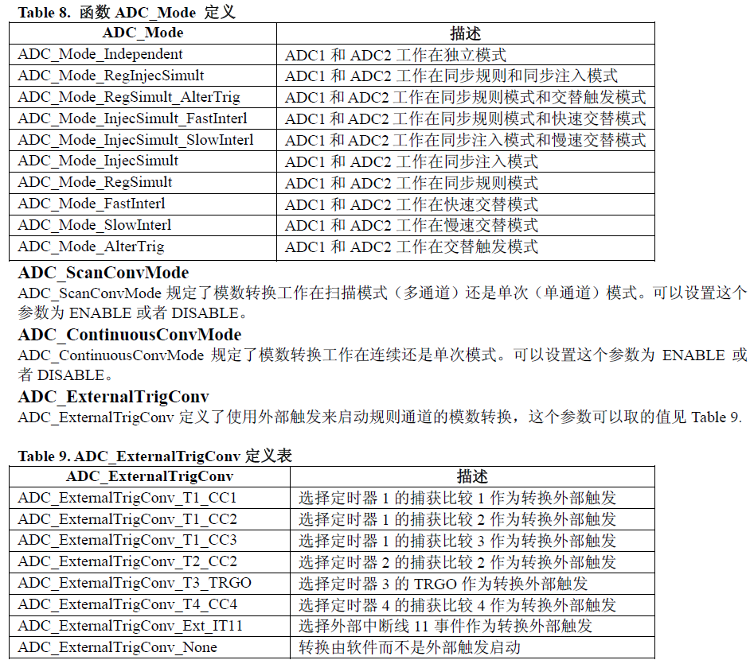

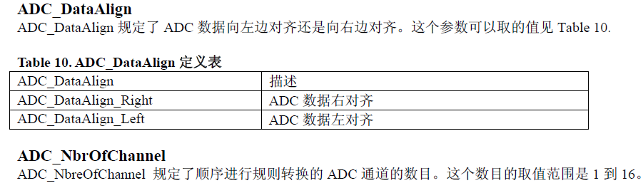

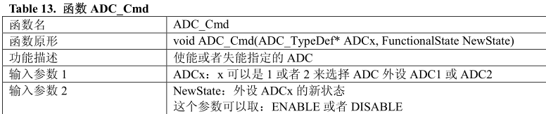

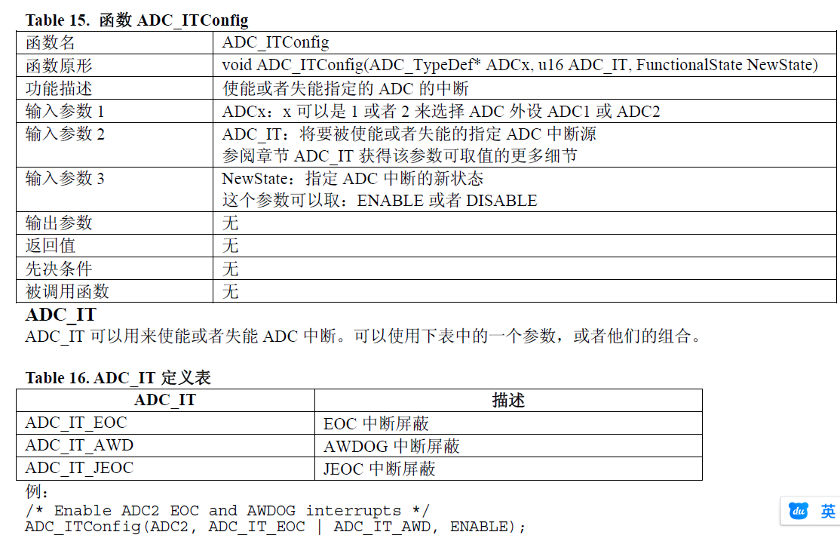

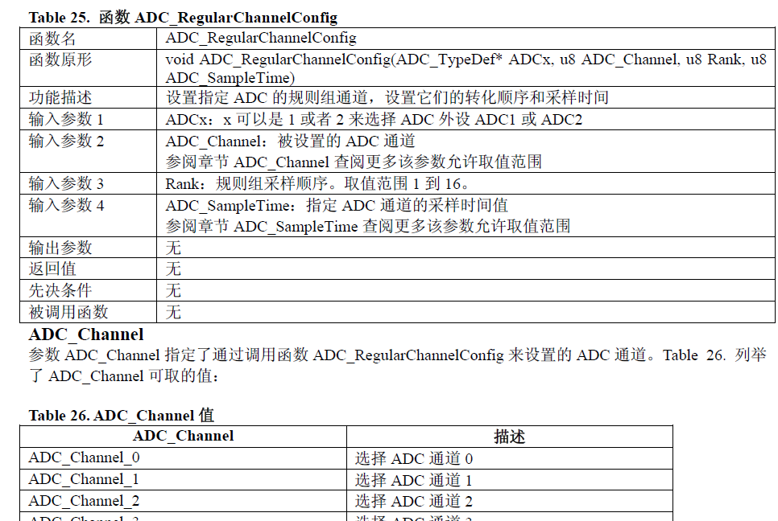

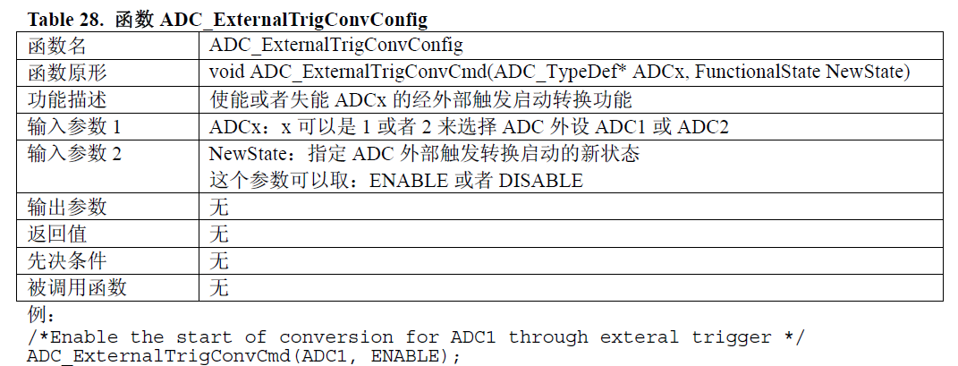

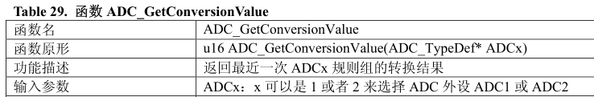

- 数模转换器接口DAC相关函数和参数描述
（1）初始化结构体DAC_InitTypeDef类型
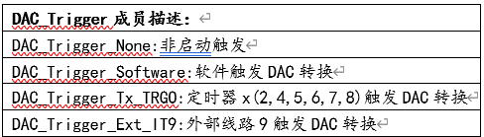
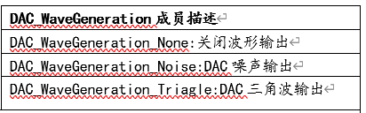
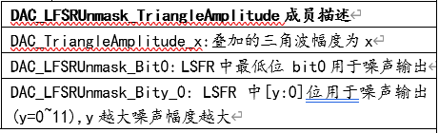
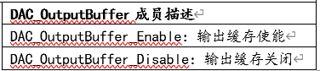
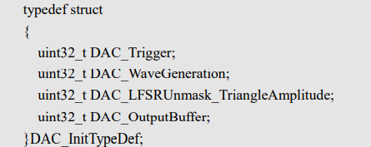

（2）DAC_Init(DAC_Channel_n,& DAC_InitStruct);
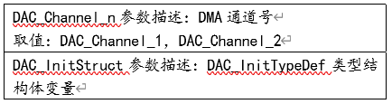

（3）DAC_Cmd(DAC_Channel，NewState);
// 使能通道1
DAC_Channel参数描述：通道号，取值DAC_Channel_1或 DAC_Channel_2
NewState参数描述:外设新状态,取值ENABLE或DISABLE
（4）DAC_SetChannel1Data(DAC_Align_12b_R,数字量);
//12位数字量右对齐写入
（5）DAC_SoftwareTriggerCmd(DAC_Channel_1,ENABLE);
// 软件触发通道1数模转换

